Муниципальное бюджетное общеобразовательное учреждение
«Гимназия№2»

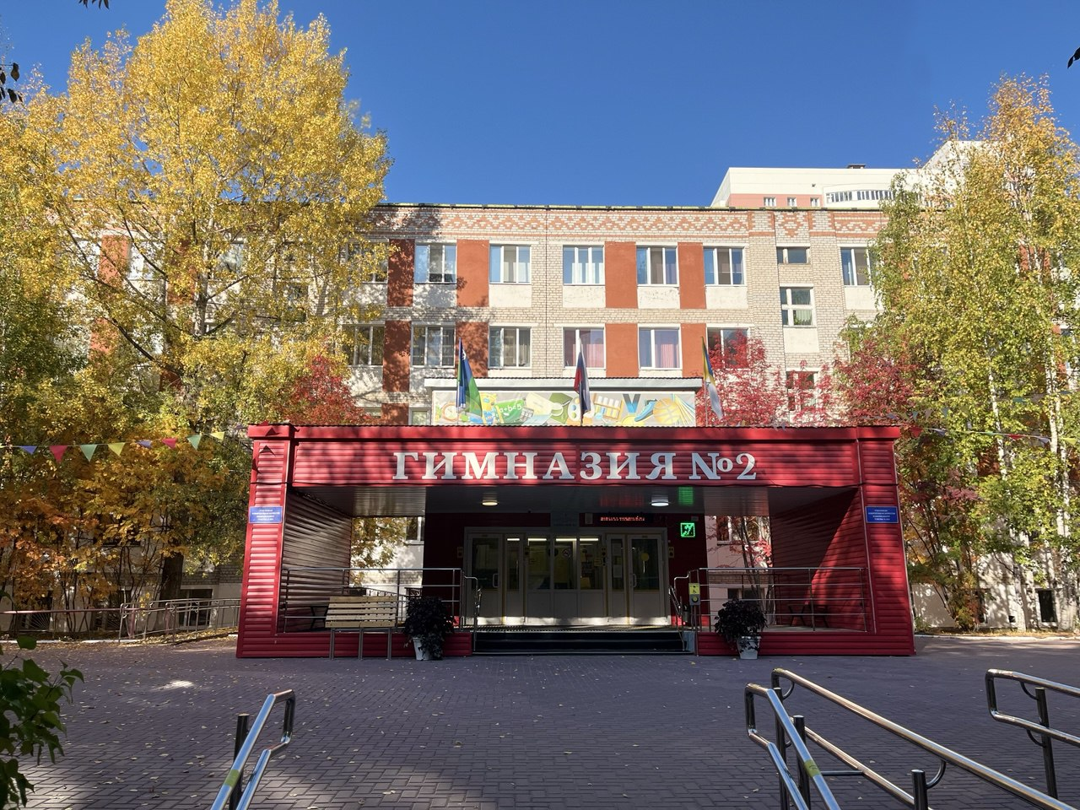

Социальный проект «Добрые подушечки»
муниципального бюджетного
общеобразовательного учреждения «Гимназия №2»

г.Нижневартовск, 2026
Муниципальное бюджетное общеобразовательное учреждение
«Гимназия№2»

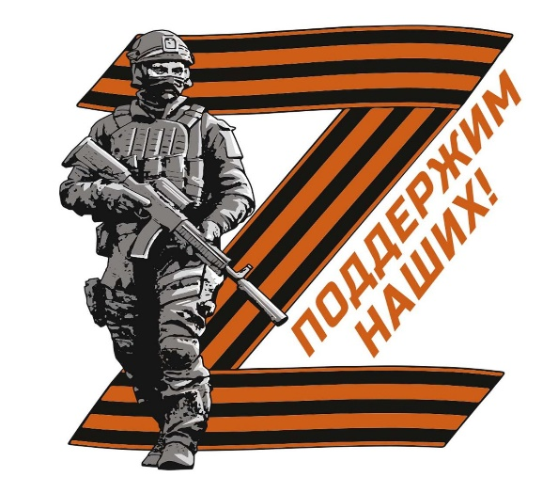

Социальный проект «Добрые подушечки»

Авторы проекта: | Чиглинцева Л.Н., заместитель директора по ВР,  Политова Т.Р., советник директора по воспитанию и взаимодействию с детскими общественными объединениями,  Бусс К.Ю., педагог-организатор  Михайлова Н.Е., педагог-организатор

Оглавление

Паспорт проекта 3
Обоснование проекта 4
Проблема, цель и задачи проекта 5
План основных мероприятий по реализации проекта 5
Сроки и этапы реализации проекта. 7
Условия реализации проекта. 8
Ресурсная база проекта. 9
Результаты проекта 10
Приложение №1 11
Приложение№2 13
Приложение №3 16

Паспорт проекта

1. | Полное название проекта | Социальный проект «Добрые подушечки»
2. | Авторы | Чиглинцева Л.Н., заместитель директора по ВР,  Политова Т.Р., советник директора по воспитанию и взаимодействию с детскими общественными объединениями  Бусс К.Ю., педагог-организатор  Михайлова Н.Е., педагог-организатор
3. | Целевые группы | Помощь солдатам СВО.
4. | Количество участников (кто реализует и для кого) | Всё гимназическое сообщество. В рамках реализации проекта к участию были привлечены педагоги-наставники, родители, старшеклассники, а также гуманитарные корпуса, некоммерческие организации, союз десантников и союз морских пехотинцев
5. | Сроки реализации | С 03.09.2024года – по настоящее время
6. | Место проведения | МБОУ «Гимназия №2», г.Нижневартовск, Ханты-Мансийский автономный округ —Югра
7. | Проблема | Как организовать совместную коллективную деятельность всех участников образовательного процесса гимназии, направленную на формирование духовно-нравственных ценностей
8. | Цель проекта | Создание условий для формирования у обучающихся чувства патриотизма, доброты, милосердия, сопричастности к общему делу
9. | Краткое содержание | Помощь участникам СВО. Данный социально-значимый проект направлен на привлечение внимания обучающихся к необходимости оказания помощи участникам специальной военной операции, способствует формированию патриотической позиции у детей и взрослых, чувства сопричастности к событиям нашей Родины

Обоснование проекта

В нашей стране уже стало доброй традицией оказывать помощь и поддержку нашим солдатам-защитникам, которые сейчас участвуют в специальной военной операции. Обучающиеся образовательных учреждений пишут письма, рисуют открытки, поздравляют солдат с праздниками, изготавливают талисманы – обереги. Такая традиция стала одной из форм работы, направленной на патриотическое воспитание подрастающего поколения, которая проходит во всех школах нашей страны.
В нашей гимназии также проводится эта работа. Мы всегда откликаемся на запросы о сборе гуманитарной помощи нашим бойцам и тем людям, которые оказались на прифронтовой территории.
Наш заместитель директора по административно-хозяйственной работе является волонтером союза морских пехотинцев. Эта организация давно стала нашим социальным партнером. Представители организации проводят встречи с ребятами, а также являются связующим звеном между нами и фронтом.
Такой же организацией является и Гуманитарный добровольческий корпус г.Нижневартовска. Они также регулярно посещают гимназию №2, в том числе и с запросами на какую-либо гуманитарную помощь.
Так, в одну из встреч, волонтеры гуманитарного корпуса рассказали о том, что госпитали, лечащие раненных бойцов СВО, нуждаются в специальных ортопедических подушках («косточках», «бубликах»). Они оставили в нашей гимназии шаблоны выкроек и попросили сшить хотя бы 10-15 подушек.
Сначала этой работой занялись два класса гимназии, потом подключились и другие классы. Так и начался наш масштабный проект «Добрые подушечки». Теперь мы шьем подушки на постоянной основе, т.к. это одноразовый материал для госпиталя, такой же, как и бинты. После того, как подушку положили бойцу, например, под раненную руку или ногу, ее утилизируют, поэтому подушек нужно очень много. Сейчас наши гимназисты шьют подушки и на уроках труда - девочки раскраивают и сшивают, а мальчики набивают их синтепоном. Огромную помощь оказывают нам родители, они шьют подушки дома, а некоторые из них на швейном производстве. К этой работе, по словам некоторых родителей-активистов, они привлекают знакомых бабушек-пенсионеров, которые также с удовольствием вносят свой вклад в это доброе дело.
Это говорит о том, насколько наш проект важен и актуален в наше время.
Пока идет специальная военная операция и пока наши солдаты находятся на линии огня, мы будем стараться им помогать.

Проблема, цель и задачи проекта

Проблема: Как организовать совместную коллективную деятельность всех участников образовательного процесса гимназии, направленную на формирование духовно-нравственных ценностей.

Цель проекта: Создание условий для формирования у обучающихся чувства патриотизма, доброты, милосердия, сопричастности к общему делу.
Задачи:
- Организовать рабочую команду проекта.
- Объединить участников образовательного процесса общей деятельностью проекта.
- Организовать сбор ткани и синтепона для реализации проекта «Добрые подушечки».
- Выкроить, сшить и набить синтепоном подушки.
- Организовать торжественную передачу подушек и писем для солдат СВО, гуманитарному корпусу с присутствием волонтёров корпуса, которые ездили на миссии в зону СВО, ветеранов локальных войн, бойцов СВО находящихся в отпуске и представителей СМИ.

План основных мероприятий по реализации Проекта

Дата | Мероприятие | Ответственные
сентябрь  2024 года | Размещение информации о сборе ткани и синтепона. Сбор материалов для пошива подушек | Политова Т.Р., советник директора по воспитанию и родительский комитет 6 «А» и 7 «Б» классов
16-17 сентября  2024 года | Мастер-классы по раскройке и сшиванию подушек | Балашова Н.В., учитель технологии и учащиеся:  Ефремова Дарья 7«Б» класс  Михайлова Ксения 7«Б» класс  Ларикова Софья 6«А» класс  Юдина Варвара 6 «А» класс
- сентября - 8 октября  2024 года | Пошив подушек, дома и на уроках технологии | Политова Т.Р., советник директора по воспитанию  Грязнов В.С., учитель ОБЗР  Балашова Н.В., учитель технологии  родительский актив
9 октября  2024 года | Торжественная передача 1 партии ортопедических подушек для госпиталей волонтерам Гуманитарного добровольческого корпуса г. Нижневартовска | Чиглинцева Л.Н., заместитель директора по ВР
10 октября-14 ноября  2024 года | Привлечение большей общественности к участию в проекте, сбор ткани и синтепона, пошив двух партий подушек | Долиновская Елизавета- 9 «А» класс  Ефремова Дарья-7«Б» класс  Михайлова Ксения-7«Б» класс  Ларикова Софья-6«А» класс  Юдина Варвара-6«А» класс
15 ноября  2024 года | Торжественная передача двух партий ортопедических подушек для госпиталей волонтерам Гуманитарного добровольческого корпуса | Чиглинцева Л.Н., заместитель директора по ВР
1 декабря  2024 года | Мастер-класс «Гуманитарная помощь СВОими руками» для педагогов-участников конкурса «Педагог-года» | Грязнов В.С., учитель ОБЗР Бусс К.Ю., педагог-организатор
4 декабря  2024 года | Торжественная передача трех партий ортопедических подушек для госпиталей волонтерам Гуманитарного добровольческого корпуса, центру «Помоги продержаться» и «Союзу морских пехотинцев и семей погибших защитников Отечества» | Чиглинцева Л.Н., заместитель директора по ВР
13 декабря  2024 года | Мастер-класс «Гуманитарная помощь СВОими руками» для педагогов-участников городского заседания форсайт-центра | Политова Т.Р., советник по воспитанию  Бусс К.Ю., педагог-организатор
С 5 декабря - по настоящее время | Пошив подушек и отправка мелкими партиями вместе с посылками и письмами в зону СВО по различным направлениям | Классные руководители, учителя технологии.

Сроки и этапы реализации проекта.

1. Подготовительный (сентябрь 2024 года)
- проведение анкетирования учащихся 1-11 классов «Гимназии №2» - «Как можно помочь солдатам СВО?» (Приложение №1)
- размещение объявлений в социальных сетях и мессенджерах информации о запросе гуманитарного корпуса на пошив ортопедических подушек в госпитали среди обучающихся и родителей, педагогов гимназии
2. Организационный этап (октябрь-декабрь 2024)
- реализация мероприятий проекта
- организация эффективного взаимодействия участников проекта
- стимулирование активности участников проекта.

Условия реализации Проекта.
История создания проекта
3 сентября 2024 года в МБОУ «Гимназию №2» в рамках Урока мужества пришли волонтеры Гуманитарного добровольческого корпуса и рассказали о работе корпуса, про гуманитарные миссии, про то, чем занимаются добровольцы на территории Донбасса. А после, показали те самые подушки, с которых начался наш масштабный проект. Этой работой мы охватили весь коллектив Гимназии №2, родителей и педагогов, а также распространяем наш опыт и в другие образовательные организации г. Нижневартовска.

Механизм реализации акции «Добрые подушечки»

Для пошива подушек необходимы определенные выкройки (Приложение №2). По формам они разные: «Косточки» - используются для подкладывания под шейный отдел, или для удобной фиксации конечностей, «Бублики» - используются под копчик или затылок, «Маленькие, прямоугольные» - под пятку.
Также ткань (возможно Б/У в хорошем состоянии), синтепон или синтепух (также можно использовать синтепон из старых игрушек, одеял, курток), нитки, иголки, швейные машинки.
С результатом реализации проекта в 2024-2025 учебном году можно ознакомиться (Приложение №3).

Ресурсная база проекта.

Основные партнеры реализации проекта.
Партнерами этого проекта стали волонтеры Гуманитарного добровольческого корпуса, Благотворительный фонд «Помоги продержаться», «Союз морских пехотинцев и семей погибших защитников Отечества», «Союз десантников Югры», «Союз отцов Нижневартовска», родители обучающихся «Гимназии №2».

Примерная смета расходов
Мы старались использовать материалы, которые когда-то были в использовании, т.к. продукт нашей деятельности – подушки одноразовый материал для госпиталя, который после использования одним солдатом утилизируется, также, как и бинты. Мы покупали также нитки, и синтепон для заполнения подушек.

Наименование расходов | Цена | Количество | Стоимость
Синтепон | 300 р./кг | 75 кг | 22500 р.
Нитки | 200 р. | 10 мотков | 2000 р.
Итого затрат |  |  | 24500 р.

Результаты проекта

Результатом нашего проекта можно считать то, что практически все гимназисты и их родители приняли в нем участие: кто-то просто отдал старое постельное бельё, ткань которого подходила для пошива подушек, кто-то кроил, кто-то шил, а кто-то наполнял эти подушки. Вместе мы смогли пошить и отправить в госпитали более 2000 подушек. Мы получаем благодарные отзывы от фондов и союзов, которые занимаются отправкой гуманитарной помощи в зону СВО, ну а самое важное и главное - мы получаем ответы от наших солдат-защитников.
Учащиеся гимназии полными составами работают над реализацией этого проекта, они точно знают, что они делают очень доброе дело, что и было целью нашего проекта «Добрые подушечки».
В перспективе хотелось бы, чтобы к нашему проекту присоединись и другие образовательные организации. Мы готовы проводить мастер-классы по раскройке и пошиву подушек, готовы поделиться и выкройками.
Если «Гимназия №2» смогла за год отправить больше двух тысяч добрых, полезных подушечек, тогда сколько доброты мы можем сделать и отправить всем городом?!

Приложение №1

Анкета: Как мы можем помочь солдатам СВО?
- Какую помощь вы считаете наиболее важной?
Материальная поддержка (одежда, медикаменты и т.д.)
Психологическая поддержка (консультации, группы поддержки)
Информационная поддержка (обучение, распространение информации)
Волонтерская деятельность (участие в гуманитарных акциях)
Поддержка семей солдат (помощь в быту, юридическая помощь)
- Как вы готовы участвовать в оказании помощи?
Финансовая поддержка
Сбор вещей и продуктов
Участие в волонтерских акциях
Предоставление услуг (психологическая помощь, обучение)
Информационная поддержка (распространение информации)
- Какую информацию вы хотели бы получить о солдатах и их нуждах?
Информация о текущей ситуации на фронте
Список необходимых вещей
Возможности участия в помощи
Новости о солдатах и их семьях
- Есть ли у вас другие предложения по помощи?
________________________________________
Результаты анкетирования:
- на 1 вопрос - 39% ответили, что нужна материальная помощь, 23% нужна волонтерская деятельность, 17% - нужна психологическая поддержка, 11% - поддержка семей солдат, 10% - информационная поддержка.
- На 2 вопрос – 43% изъявило желание участвовать в сборе гуманитарной помощи, вещей и продуктов, 28% - готовы участвовать в волонтерских акциях, 15% - участвовали бы в информационной поддержке, 11% - готовы оказывать материальную поддержку, а вот услуги готовы предоставить всего 4 % (В силу того, что анкетирование проводилось среди школьников, родителей и педагогов, лишь немногие могли иметь эту возможность в профессиональном плане).
- На 3 вопрос - 38% хотели бы знать список необходимых вещей, 31% - хотели бы получать информацию о текущей ситуации на фронте, 17% - ищут информацию о возможности участия в помощи, 14% - ждут новости о солдатах и их семьях.
На 4 открытый вопрос многие писали «Собрать солдатам нужные вещи», «Написать письма и сделать обереги», «Сделать окопные свечи» и другое.

Приложение№2

Выкройки подушек

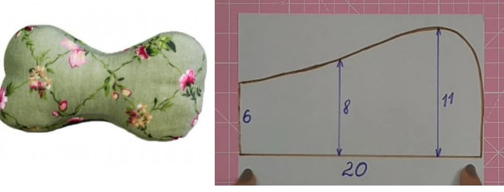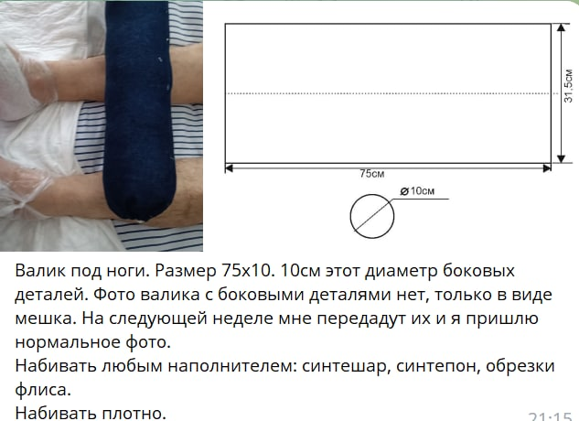
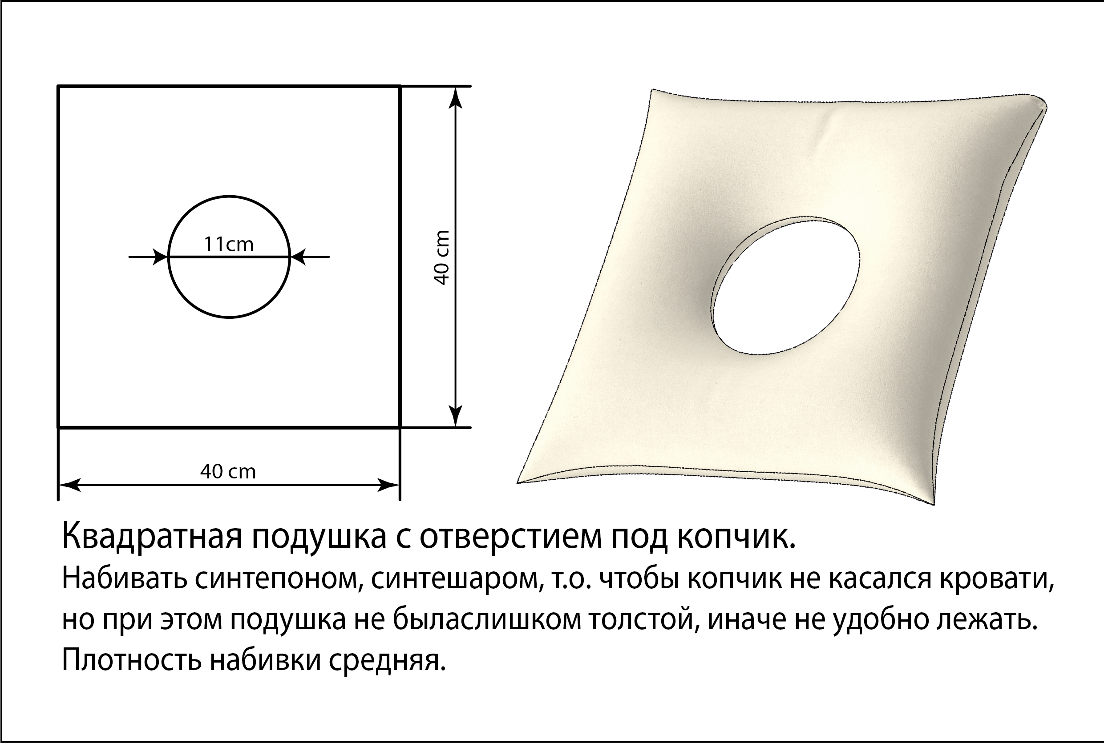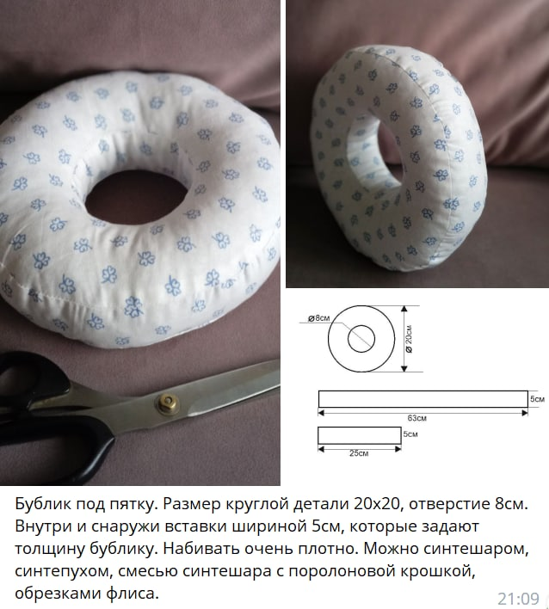

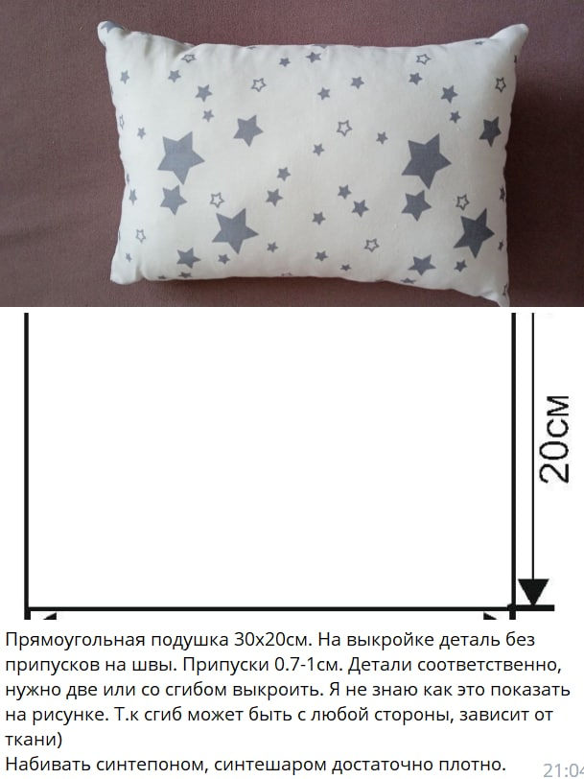

Приложение №3

Наши публикации, которые освещают проект «Проект добрые подушечки»:
https://vk.com/wall-211502049_3432 - первая встреча с волонтерами Гуманитарного Добровольческого корпуса
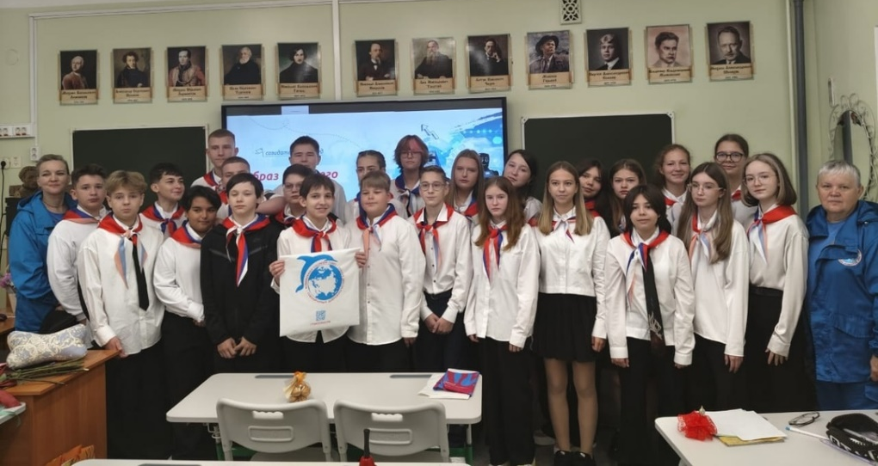
https://vk.com/wall-211502049_3619 - 1 передача Гуманитарному Добровольческому корпусу подушечек из «Гимназии №2» 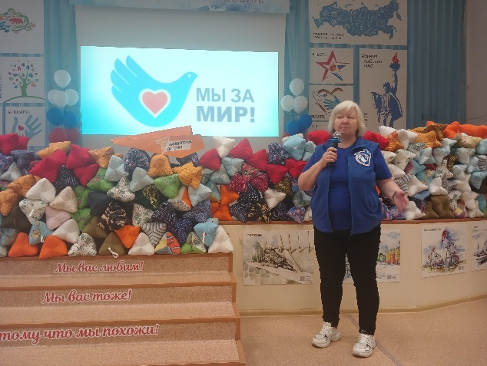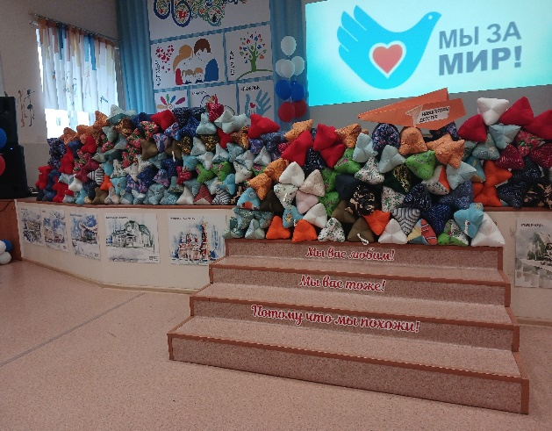
https://vk.com/samotlor_tv?w=wall-77503436_83266 – репортаж телеканала «Самотлор» о 1 передаче Гуманитарному Добровольческому корпусу подушечек из «Гимназии №2»
https://vk.com/wall-65014115_193725 - пост на странице Администрации города о 1 передаче Гуманитарному Добровольческому корпусу подушечек из «Гимназии №2»
https://vk.com/wall-211502049_4304 - видеотрансляция о 2 передаче Гуманитарному Добровольческому корпусу подушечек из «Гимназии №2»
https://vk.com/wall-211502049_4314 - 2 передача Гуманитарному Добровольческому корпусу подушечек из «Гимназии №2» 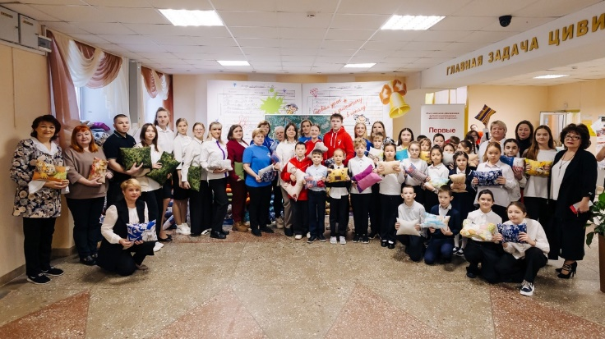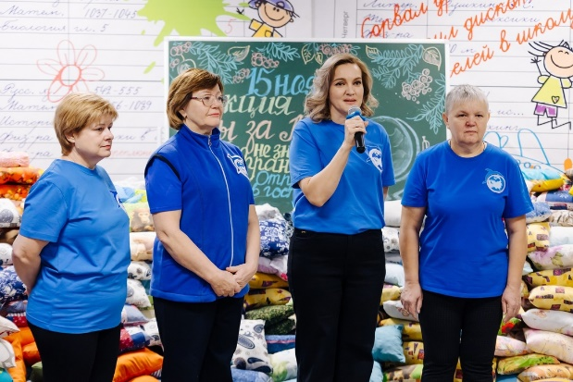
https://vk.com/samotlor_tv?w=wall-77503436_83965 - репортаж телеканала «Самотлор» о 2 передаче Гуманитарному Добровольческому корпусу подушечек из «Гимназии №2»
https://vk.com/wall-65014115_195404 - пост на странице Администрации города о 2 передаче Гуманитарному Добровольческому корпусу подушечек из «Гимназии №2»
https://vk.com/wall-65014115_195405 - клип на странице Администрации города о 2 передаче Гуманитарному Добровольческому корпусу подушечек из «Гимназии №2»
https://vk.com/wall-211502049_4407 - работа над пошивом 3 партии подушек
https://vk.com/wall-211502049_4705 - 3 передача «Союзу морских пехотинцев и семей погибших защитников Отечества» подушечек из «Гимназии №2»
https://vk.com/wall-211502049_5413 - видеоотзыв о нашей помощи от солдат СВО

